Высоцкий Владимир Семёнович, (1938-1980) русский поэт и актер
Родился 25 января 1938 г. в Москве в семье военного связиста.
В 1947—1949 гг. жил с отцом и его второй женой в городе Эберсвальде-Финов (Германия), затем вернулся в Москву.
Во время учёбы в школе Высоцкий занимался в драмкружке и хотел поступать в театральный институт, но по настоянию родителей сдал экзамены в Московский строительный институт имени В. В. Куйбышева, откуда вскоре ушёл. Летом 1956 г. поступил в Школу-студию имени В. И. Немировича-Данченко при МХАТе.
По окончании студии (1960 г.) работал в Московском драматическом театре имени А. С. Пушкина и в Московском театре миниатюр. Тогда же начал сниматься в кино.
В 1964 г. был принят в Московский театр драмы и комедии на Таганке, где проработал до конца жизни. Артист сыграл на сцене Таганки более 20 ролей, из которых наиболее известна роль Гамлета из одноимённой трагедии Шекспира.
В 1960—1961 гг. появились первые песни Высоцкого. За свою жизнь он создал их около тысячи. Официально не признанные, минуя радио, телевидение, печать, благодаря магнитофонным лентам песни Высоцкого становились известны всем. 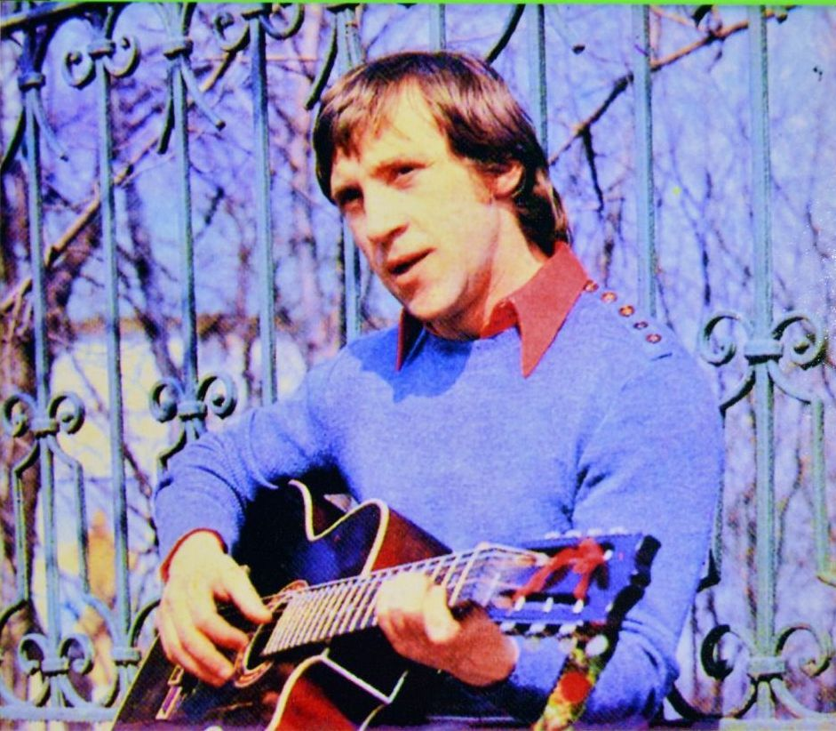
Много песен и баллад предназначалось для кинофильмов. В 1966 г. Высоцкий снялся в картине «Вертикаль» и написал для неё пять песен. Всего он сыграл в 30 художественных фильмах. Последние годы жизни Высоцкого были драматичны. При всенародной популярности он не мог добиться публикации своих стихов, выхода пластинок; тяжело переживал травлю, развязанную в прессе. От перенапряжения болел, в 1979 г. перенёс клиническую смерть.
Умер 25 июля 1980 г. в Москве, похоронен на Ваганьковском кладбище. Только после смерти был издан первый сборник его стихов «Нерв» (1981 г.).
В 1987 г. за роль капитана МУРа Глеба Жеглова в пятисерийной телевизионной ленте режиссёра С. С. Говорухина «Место встречи изменить нельзя» ему была посмертно присуждена Государственная премия СССР.

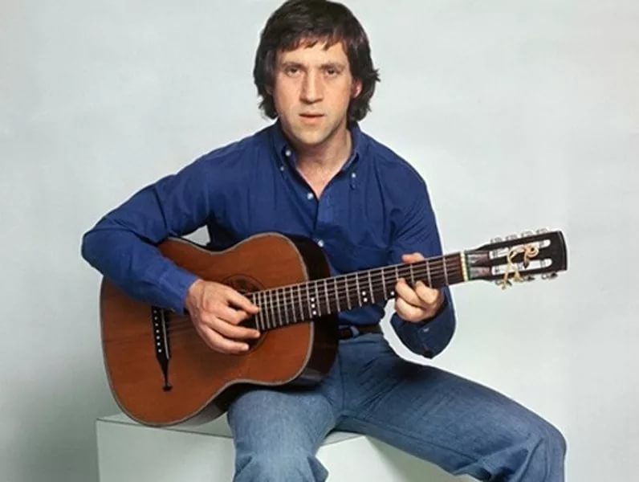А меня тут узнают —
Ходят мимо и поют,
За моё здоровье пьют
андоксин.
Я же славы не люблю —
Целый день лежу и сплю,
Спросят: "Что с тобой?" — леплю:
так, мол, сплин.
А ко мне тут пристают:
Почему, мол, ты-то тут,
Ты ведь был для нас статут
и пример!
Что же им ответить мне? —
Мол, ударился во сне,
Мол, влияние извне,
лик химер...

Если друг оказался вдруг
И не друг, и не враг, а - так,
Если сразу не разберешь,
Плох он или хорош,-
Парня в горы тяни - рискни!
Не бросай одного его,
Пусть он в связке в одной с тобой -
Там поймешь, кто такой.
Если парень в горах - не ах,
Если сразу раскис и - вниз,
Шаг ступил на ледник и - сник,
Оступился - и в крик,-
Значит, рядом с тобой - чужой,
Ты его не брани - гони:
Вверх таких не берут, и тут
Про таких не поют.
Если ж он не скулил, не ныл,
Пусть он хмур был и зол, но - шел,
А когда ты упал со скал,
Он стонал, но - держал,
Если шел за тобой, как в бой,
На вершине стоял хмельной,-
Значит, как на себя самого,
Положись на него.

Сост.: Жупикова Н.Ю.

Большечерниговская райнная библиотека
Пусть летит над землею, охрипший его баритон
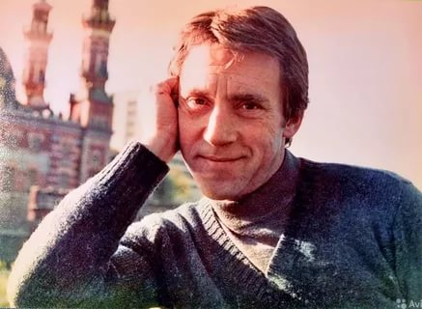

2020

